1 – Falta produzir o menu flutuante como solicitado. Segue modelo:
Menu Fechado:
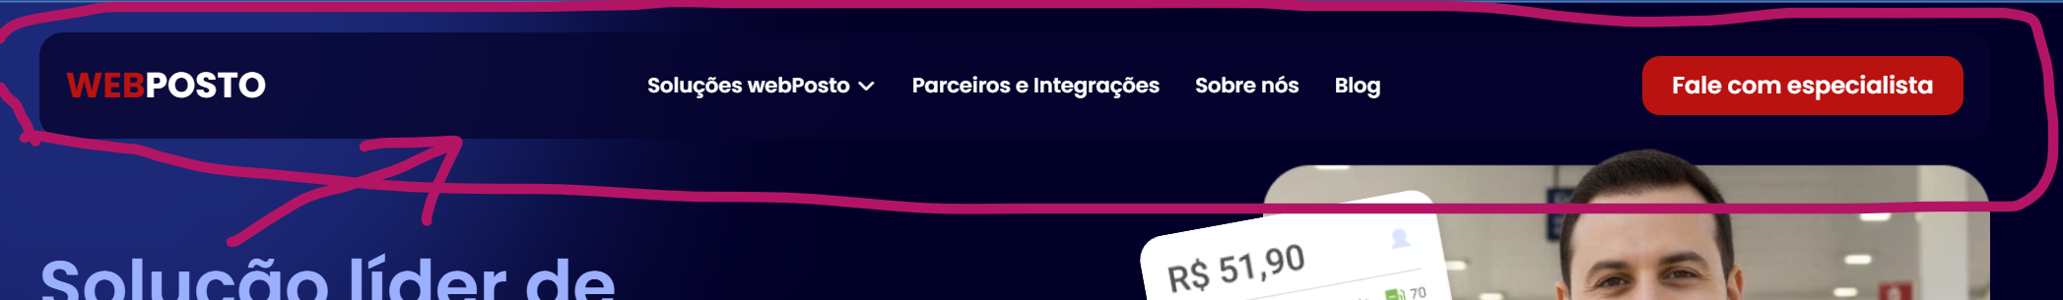
Menu aberto:
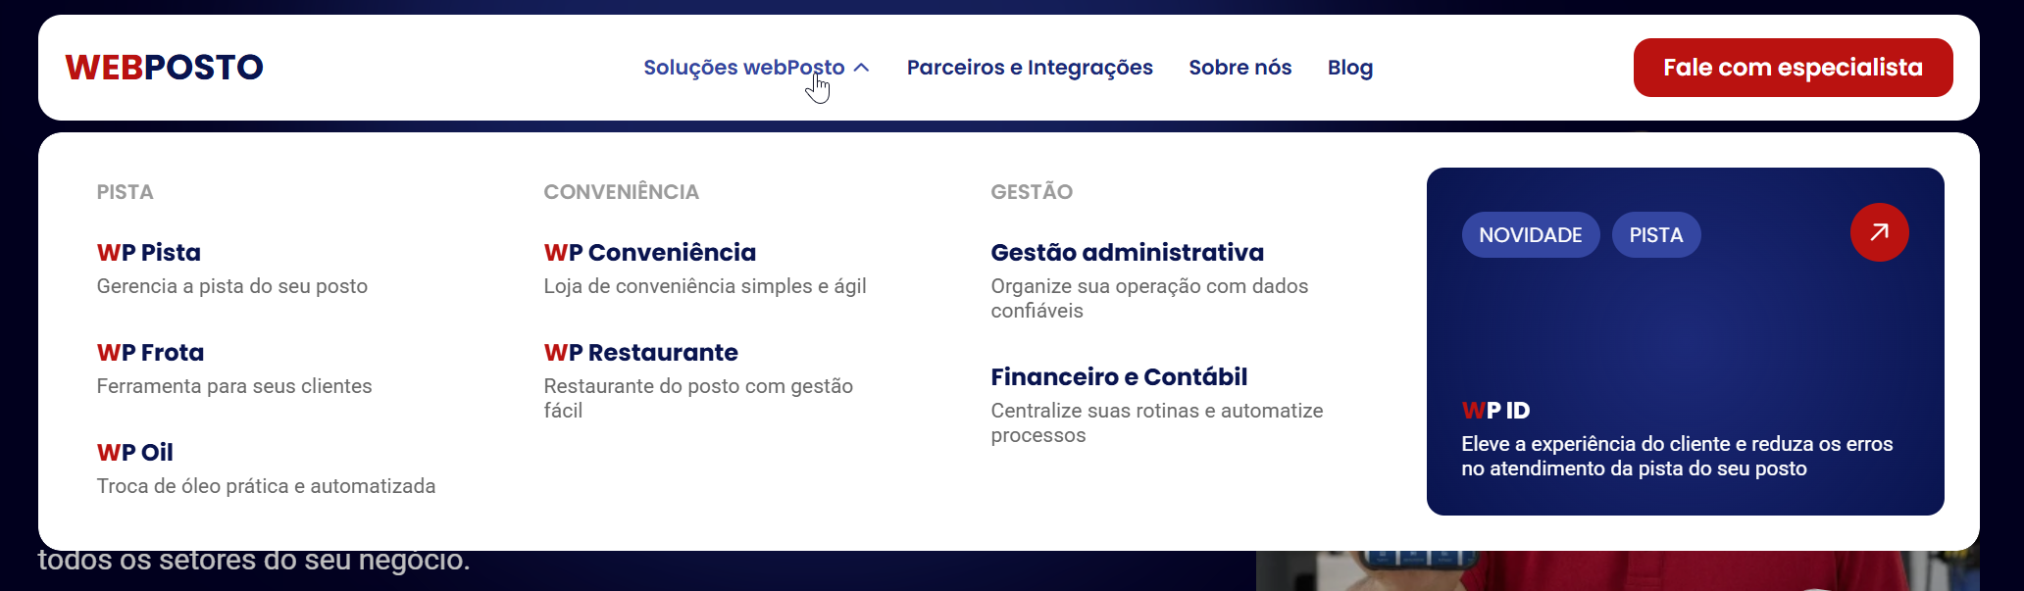
Página inicial:
